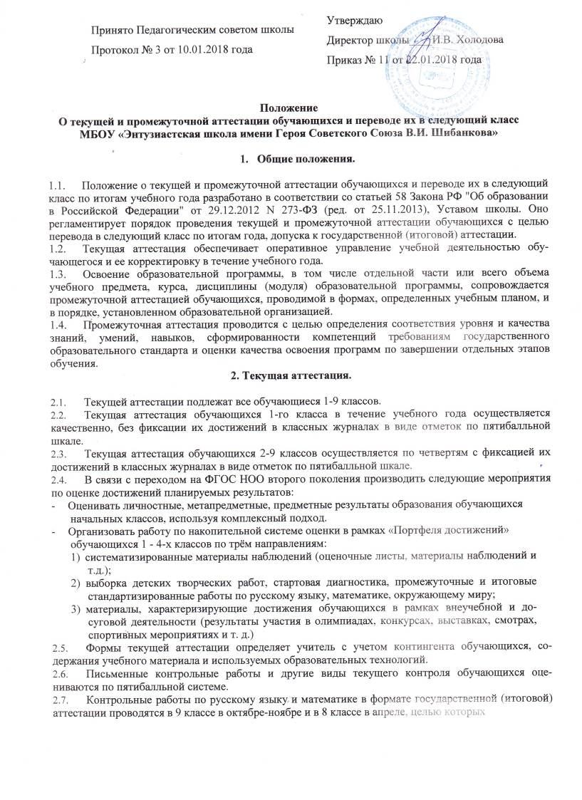является выявление затруднений обучающихся и устранение пробелов в знаниях.
2.8.Объектами внутришкольного контроля являются: качество выполнения работ по
предметам, учет и анализ затруднений обучающихся, соответствие контрольных
материалов календарно-тематическому планированию, степень прохождения
программ.
3. Промежуточная аттестация.
- Освоение образовательной программы (за исключением образовательной программы дошкольного образования), в том числе отдельной части или всего объема учебного предмета, курса, дисциплины (модуля) образовательной программы, сопровождается промежуточной аттестацией обучающихся, проводимой в формах, определенных учебным планом, и в порядке, установленном школой.
- Ежегодно решением педсовета определяется перечень, не менее двух, учебных предметов, выносимых на промежуточную аттестацию; с учетом требования ФГОС устанавливаются форма и порядок ее проведения, определяется оценочная система промежуточной аттестации обучающихся. Данное решение утверждается в марте приказом руководителя общеобразовательного учреждения.
- Дидактические материалы для проведения промежуточной аттестации разрабатывает (по согласованию) учитель-предметник в соответствии с государственным стандартом общего образования, с требованиями ФГОС и статусом образовательного учреждения, проверяются заместителем директора по учебно-воспитательной работе, утверждаются приказом руководителя образовательного учреждения до 1 апреля.
- Промежуточная аттестация проводится непосредственно по завершении освоения предмета в рамках образовательной программы начального, основного общего образования, как правило, в апреле-мае текущего года по предметам, изучаемым не менее 1 часа в неделю.
- Особый порядок прохождения промежуточной аттестации устанавливается для обучающихся, освоивших образовательную программу в форме экстерната. Выпускники образовательных учреждений, получающие образование в форме экстерната, подают заявление для прохождения государственной (итоговой) аттестации не менее чем за 3 месяца до ее начала. Промежуточная аттестация экстернов проводится в соответствии с Положением о получении общего образования в форме экстерната в общеобразовательных учреждениях Владимирской области.
- К промежуточной аттестации допускаются все обучающиеся.
- Иностранные граждане, обучающиеся в общеобразовательном учреждении в соответствии с договором, а также лица без гражданства, беженцы и вынужденные переселенцы допускаются к промежуточной аттестации на общих основаниях.
- Решением педагогического совета от промежуточной аттестации могут быть
освобождены обучающиеся:
  - имеющие отличные отметки по всем предметам, изучаемым в данном учебном году;
  - победители и призеры муниципального, регионального и всероссийского этапов предметных олимпиад, победители и призеры вузовских олимпиад, конкурсов различного уровня по данному предмету;
  - выезжающие па учебно-тренировочные сборы кандидаты в сборные команды на олимпиады школьников, па российские и международные спортивные соревнования, конкурсы, смотры, олимпиады и тренировочные сборы;
  - выезжающие на постоянное место жительства за рубеж;
  - призванные в ряды российской армии;
  - пропустившие по уважительной причине более половины учебного времени по состоянию здоровья; в том числе находившиеся в оздоровительных образовательных учреждениях санаторного типа для детей, нуждающихся в длительном лечении; дети-инвалиды.
- Список освобожденных от промежуточной аттестации обучающихся утверждается приказом директора общеобразовательного учреждения.
- Образовательное учреждение вправе определить любые формы проведения промежуточной аттестации: проверка техники чтения, контрольная работа, диктант, изложение с разработкой плана его содержания, сочинение, изложение с творческим заданием, комплексный анализ текста, зачет, экзамен, собеседование, тестирование, в том числе электронное, защита реферата, сдача нормативов по физической культуре и др.
- Обучающиеся, имеющие неудовлетворительную годовую оценку по учебному предмету, обязаны пройти промежуточную аттестацию по данному предмету.
- В соответствии с решением педагогического совета отдельным обучающимся письменная форма может быть заменена на устную.
- Промежуточная аттестация в 4-ом классе может проводиться в форме тестирования по русскому языку и математике.
- Формы и сроки промежуточной аттестации учащихся, избравших форму семейного образования, определяются педагогическим советом школы в соответствии с родительским договором и со статьей 58 Закона РФ "Об образовании в Российской Федерации" от 29.12.2012 N 273-ФЗ (ред. от 25.11.2013).
- Расписание проведения промежуточной аттестации, состав аттестационных комиссий, график консультаций утверждаются руководителем общеобразовательного учреждения и доводятся до сведения педагогов, обучающихся и их родителей (законных представителей) не позднее чем за две недели до начала аттестации.
- Оценивание промежуточной аттестации осуществляется в 5-балльной системе.
- Результаты промежуточной аттестации анализируются и рассматриваются на административном совещании, педагогических консилиумах, заседаниях методических объединений, родительских собраниях, классных часах.
- По итогам промежуточной аттестации учителя разрабатывают индивидуальный план педагогического сопровождения устранения пробелов знаний обучающихся.
- Обучающиеся, а также их родители (законные представители) вправе ознакомиться с письменной работой на промежуточной аттестации и в случае несогласия с результатами промежуточной аттестации или с итоговой отметкой по учебному предмету обратиться в установленном порядке в конфликтную комиссию образовательного учреждения.
- Итоги промежуточной аттестации обучающихся отражаются отдельной графой в классных журналах. Итоговая отметка по учебному предмету в переводных классах выставляется учителем как среднее арифметическое годовой отметки и отметки, полученной обучающимся на промежуточной аттестации, с учетом четвертных отметок. Итоговые отметки по учебным предметам с учетом результатов промежуточной аттестации за текущий учебный год должны быть выставлены до 30 мая.
- Неудовлетворительные результаты промежуточной аттестации по одному или нескольким учебным предметам, курсам, дисциплинам (модулям) образовательной программы или непрохождение промежуточной аттестации при отсутствии уважительных причин признаются академической задолженностью.
- Обучающиеся обязаны ликвидировать академическую задолженность.
- Школа, родители (законные представители) несовершеннолетнего обучающегося, обеспечивающие получение обучающимся общего образования в форме семейного образования, обязаны создать условия обучающемуся для ликвидации академической задолженности и обеспечить контроль за своевременностью ее ликвидации.
- Обучающиеся, имеющие академическую задолженность, вправе пройти промежуточную аттестацию по соответствующим учебному предмету, курсу, дисциплине (модулю) не более двух раз в следующие сроки в пределах одного года с момента образования академической задолженности:
- 1-й срок – до 30 июня,
- 2-й срок – 31 августа.
В указанный период не включаются время болезни обучающегося, нахождение его в академическом отпуске или отпуске по беременности и родам.
- Для проведения промежуточной аттестации во второй раз создается комиссия.
- Не допускается взимание платы с обучающихся за прохождение промежуточной аттестации.
- Итоговая оценка за начальную школу с учетом требования ФГОС принимается не на основе годовых предметных отметок в журнале, а на основе всех результатов (предметных, метапреметных, личностных; учебных и внеучебных), накопленных в портфеле достижений ученика за четыре года обучения в начальной школе.
- Родителям (законным представителям) обучающегося должно быть своевременно вручено письменное сообщение о неудовлетворительных отметках, полученных им в ходе промежуточной аттестации, и решение педагогического совета о повторном обучении в данном классе или условном переводе обучающегося в следующий класс после прохождения им повторной промежуточной аттестации. Копия данного сообщения с подписью родителей хранится в личном деле обучающегося.
- Письменные работы и протоколы устных ответов обучающихся в ходе промежуточной аттестации хранятся в делах общеобразовательного учреждения в течение одного года.

4. Перевод учащихся в следующий класс.
  - Учащиеся на ступенях начального общего и основного общего образования, успешно освоившие программу учебного года и имеющие положительные оценки по всем предметам соответствующего учебного плана, переводятся в следующий класс.
  - Перевод учащихся в следующий класс осуществляется по решению педагогического совета на основании итоговых оценок, которые выставляются с учетом годовых и итогов промежуточной аттестации.
  - На основании решения педагогического совета образовательного учреждения директор издаст приказ о переводе учащихся в следующий класс.
  - Обучающиеся, не прошедшие промежуточной аттестации по уважительным причинам или имеющие академическую задолженность, переводятся в следующий класс условно. Освобождение по медицинским показаниям от уроков физической культуры, технологии не влечет за собой академическую задолженность по этим предметам. Школа обязана создать условия обучающимся для ликвидации этой задолженности и обеспечить контроль за своевременностью ее ликвидации. Окончательное решение о переводе учащегося в следующий класс принимается решением педагогического совета. Условный перевод не может приниматься в отношении учащихся, переходящих на следующую ступень общего образования.
  - Обучающиеся в образовательной организации по образовательным программам начального общего, основного общего образования, не ликвидировавшие в установленные сроки академической задолженности с момента ее образования, по усмотрению их родителей (законных представителей) оставляются на повторное обучение, переводятся на обучение по адаптированным образовательным программам в соответствии с рекомендациями психолого-медико-педагогической комиссии, на обучение по индивидуальному учебному плану.
  - Обучающиеся по образовательным программам начального общего, основного общего и среднего общего образования в форме семейного образования, не ликвидировавшие в установленные сроки академической задолженности, продолжают получать образование в образовательной организации.
  - Ответственность за ликвидацию задолженности учащегося в течение следующего учебного года возлагается на их родителей (законных представителей).
  - При решении вопроса о повторном обучении учащегося 1 класса учитываются рекомендации психолого-медико-педагогической комиссии по определению условий обучения, адекватных его возможностях и психофизическому состоянию.

